dr. sc. Kata Lamešić, izvrsna savjetnica
Škola primijenjene umjetnosti i dizajna, Zagreb
RADNI LIST 2.-3.
ČOVJEK - TRAŽITELJ SMISLA
2.-3. Čovjek - bitne oznake ljudskog bića
Odgojno – obrazovni ishodi:
SSŠ KV A.1.1.
Učenik opisuje važnost temeljnih životnih pitanja i pronalaženja odgovora na njih, prepoznaje čovjeka kao religiozno biće te objašnjava i vrednuje njegov odnos prema Bogu, posebno u spisima, nauku, moralu i kultu velikih svjetskih religija.
SSŠ KV C.1.1.
Učenik objašnjava i vrednuje Isusov odnos prema čovjeku uspoređujući ga sa suvremenim i dominantnim shvaćanjima i vrednovanjima čovjeka u društvu i kulturi.
Ishodi iz razrade:
(SSŠ KV A 1.1.) Učenik izražava vlastiti stav o važnim religioznim pitanjima i traženju životnoga smisla.
(SSŠ KV C 1.1.) Učenik na temelju biblijskih tekstova objašnjava Isusov pristup i vrednovanje čovjeka.
(SSŠ KV C 1.1.) Učenik vrednuje shvaćanje čovjeka u društvu te osobito u medijima (slika o čovjeku, vrijednosti…).
(SSŠ KV C 1.1.) Učenik objašnjava kršćanske temelje za prihvaćanje, poštovanje i uvažavanje svih ljudi u zajednici.

Aktivnosti | Razrada aktivnosti: | Mediji
Uvodni dio:  Aktivnost 1. | Čovjek je biće ko pita i traži odgovore, a jedno od temeljnih pitanja njegove potrage je: Tko je čovjek?  Poslušajte Psalam 8: Stijepo Gleđ Markos i odgovorite na pitanje: Tko je čovjek prema Ps 8? | 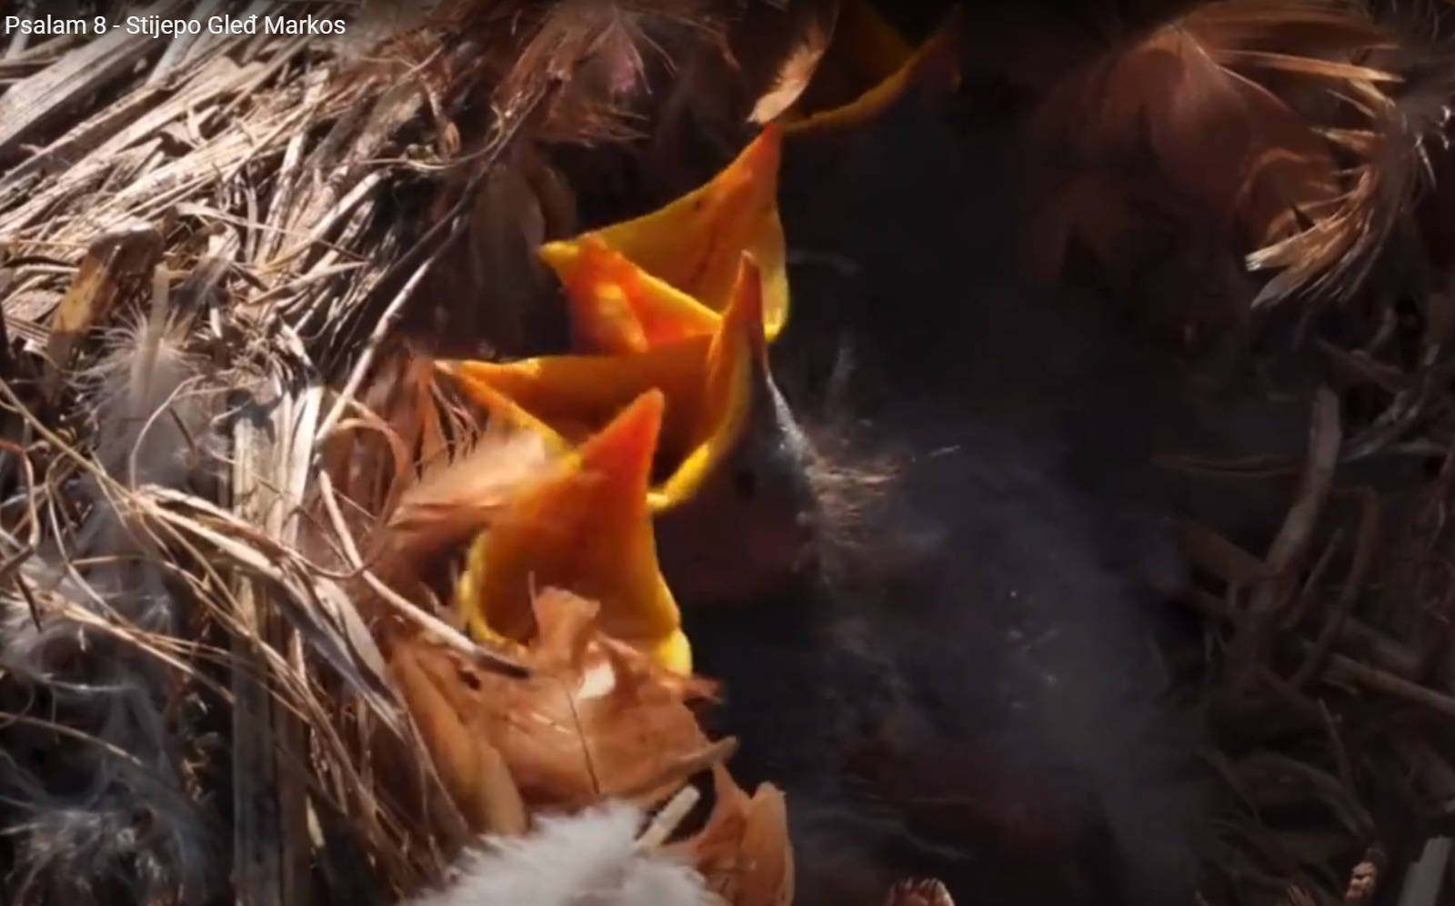
Središnji dio:  Aktivnost 2. | Pogledajte video u kojem govori akademik V. Paar, a potom odgovorite na pitanja:  - Što čovjeka razlikuje od drugih živih bića?  - Nastavi rečenicu: Čovjek je biće koje …  - Je li čovjek jedinstveno biće?  - U čemu je njegova jedinstvenost | 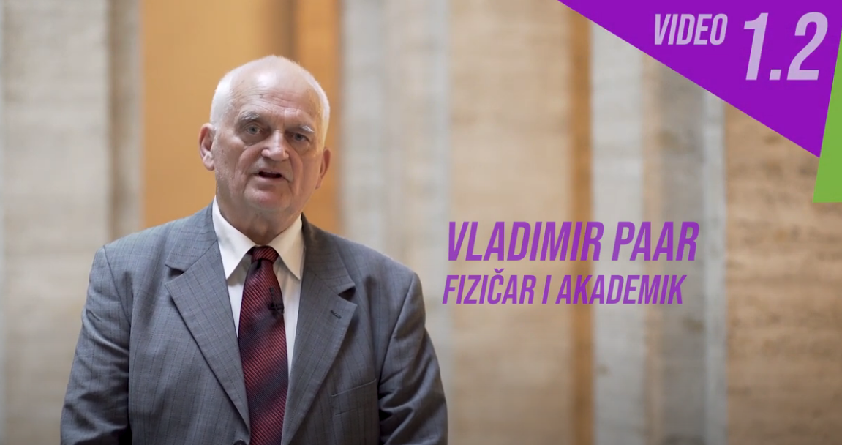
Središnji dio:  Aktivnost 3. | Pronađite na Internetu uz pomoć AI, radeći u paru skulpturu Auguste Rodin, Mislilac, 1902., Pariz:  - Koje obilježje ljudskoga bića prikazuje skulptura?  - Gdje se skulptura nalazi?  - Kao dio kojeg umjetničkog djela je skulptura Mislilac i zašto je to važno?  - Koje bitno obilježje ljudskog bića ističe skulptura Mislilac? | 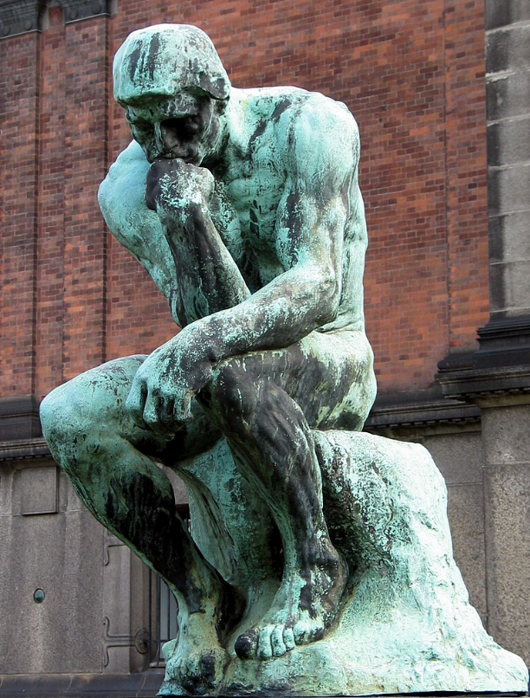
Središnji dio:  Aktivnost 4. | Pogledajte videolekciju VL1 do 6:30:  Odgovoriti na pitanja:  - Zašto je čovjek biće koje postavlja pitanja?  - Tko sam ja? Ja sam … (nastavi s opisom sebe u nekoliko osobina!)  - Tko je čovjek? Navesti njegova obilježja (VL1 4:14)!  - Čovjek je jedinstvena cjelina, čega je on spoj?  - Što određuje posebnost njegove duhovne duše, a po čemu kažemo da je on osoba i slika Božja? (VL1 5:27) | 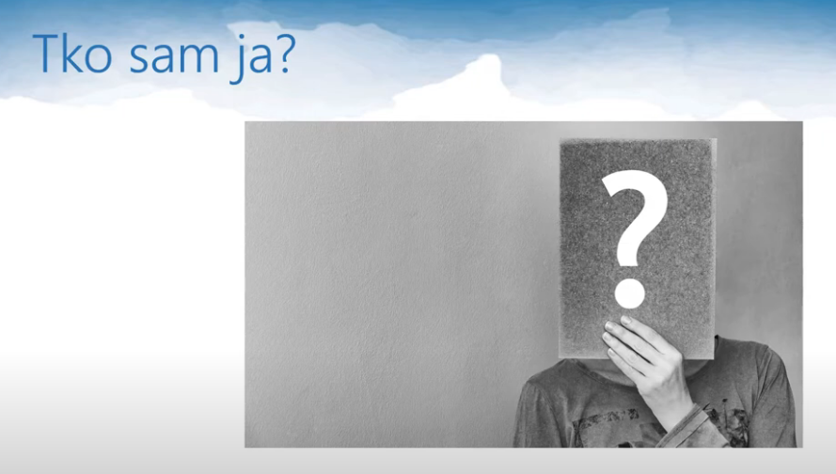
Središnji dio:  Aktivnost 5. | U grupama analizirajte:  - Grupa 1.  - Grupa 2.  - Grupa 3.  - Navode poznatih osoba o čovjeku:  DV 1, 10-14, navedite vlastiti stav o pročitanim navodima.  - Navedite najmanje jedan tekst iz Evanđelja kako bi opisali Isusov odnos prema čovjeku.  - Usporedite Isusov odnos prema čovjeku s dominantnim suvremenim shvaćanjima čovjeka u društvu i kulturi. | 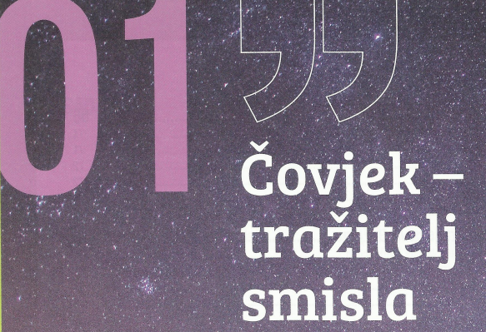
Završni dio:  Aktivnost 6. | Uz pomoć Umne mape 1. (DV1, 19) i videa: Mali katekizam Što je čovjek? napravite sintezu teme! | 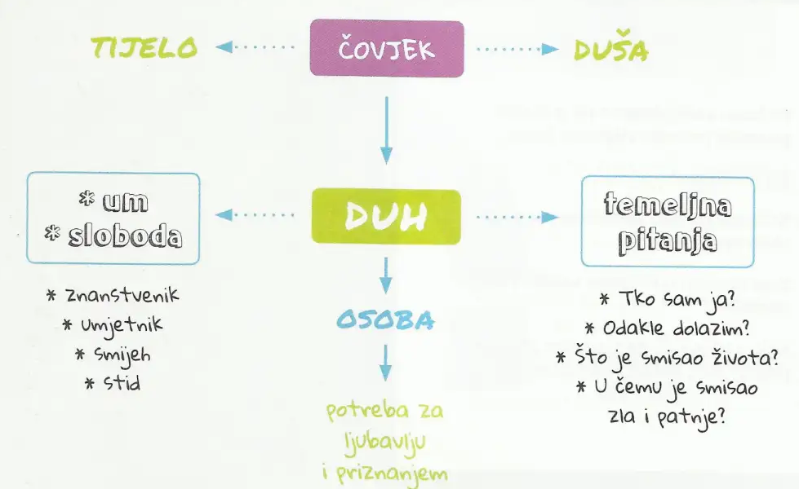  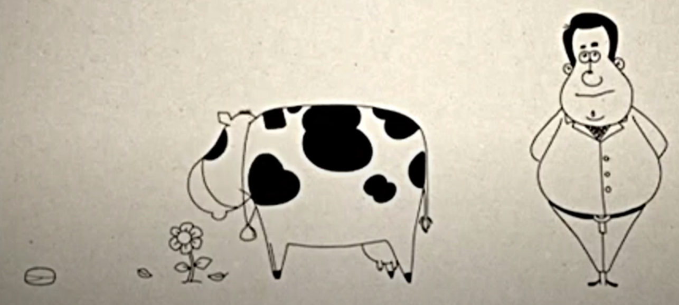
Završni dio:  Aktivnost 7. | Vrednujte vlastiti rad prilikom aktivnosti na satu od 1-5, zatim rad u paru i rad grupe:  Vlastiti rad: Izlazna kartica 1 2 3 4 5,  Rad u paru: Izlazna kartica: Rad u paru  Rad grupe: Izlazna kartica 1 2 3 4 5 | 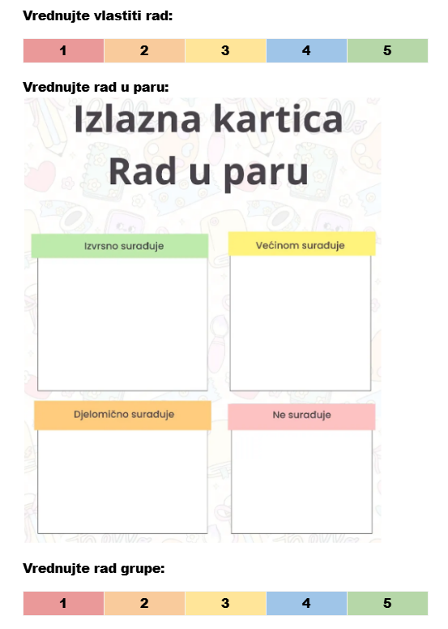

Vrednovanje
Vrednovanje za učenje | Nastavnica daje povratnu informaciju učeniku pomoću:  Vlastiti rad: Izlazna kartica 1 2 3 4 5,  Rad u paru: Izlazna kartica: Rad u paru  Rad grupe: Izlazna kartica 1 2 3 4 5  Umna mapa 1.  Odgovori na pitanja
Vrednovanje kao učenje | samovrednovanje i vršnjačko vrednovanje:  Vlastiti rad: Izlazna kartica 1 2 3 4 5,  Rad u paru: Izlazna kartica: Rad u paru  Rad grupe: Izlazna kartica 1 2 3 4 5
Vrednovanje naučenoga | Neka od pitanja za provjeru ostvarenosti ishoda  (pitanja se specificiraju za svaku aktivnost, odnosno podtemu):  Pomoću VL1 do 6:30  - Tko je čovjek prema Ps 8?  - Što čovjeka razlikuje od drugih živih bića?  - Je li čovjek jedinstveno biće? (V. Paar)  - Auguste Rodin, Mislilac, 1902., Pariz:  Koje obilježje ljudskog bića prikazuje skulptura?  - Zašto je čovjek biće koje postavlja pitanja?  - Tko sam ja? Ja sam … (nastavi s opisom sebe u nekoliko osobina!)  - Tko je čovjek? Navesti njegova obilježja!  - Čovjek je jedinstvena cjelina, čega je on spoj?  - Što određuje posebnost njegove duhovne duše, a po čemu kažemo da je on osoba i slika Božja?  - Iznijeti vlastiti stav o navodima poznatih osoba:  DV 1, 10-14. Grupa 1. /Grupa 2./Grupa 3.  - Navedite najmanje jedan tekst iz Evanđelja kako biste opisali Isusov odnos prema čovjeku.  - Usporedite Isusov odnos prema čovjeku s dominantnim suvremenim shvaćanjima čovjeka u društvu i kulturi.

